Краткосрочный проект «Космос» в первой младшей группе
Вид проекта:
Познавательно-творческий
Тип проекта: Групповой, совместный с родителями
Длительность проекта
Краткосрочный (12.04.21-16.04.21)
Участники проекта
воспитатели, дети первой младшей группы, родители
Актуальность
К сожалению, дети нового поколения, а так же их родители уже не уделяют достаточного внимания Дню Космонавтики. А ведь еще совсем недавно этот праздник стоял в первом ряду значимых дат. Нас уже не удивляют космические корабли, бороздящие космические просторы с космонавтами на борту. А ведь малыши ещё не знают, с чего все начиналось, кто был первооткрывателем космоса.
Цель проекта
Цель: Познакомить детей с российским праздником – День космонавтики, с космосом, с первым космонавтом Ю. А. Гагариным
Задачи проекта 1. Дать знания детям о российском празднике - День космонавтики, о космосе, о первом космонавте Ю. А. Гагарине. Вызвать интерес к рассматриванию иллюстраций о космосе. Обучать активности, коллективизму.
2. Активировать слуховые и зрительные анализаторы, развивать у детей речь, воображение и мышление. Развивать умения взаимодействовать друг с другом, побуждать детей к совместной деятельности.
3. Прививать любовь и чувство гордости к своей стране. Воспитывать у детей умение слушать взрослых.
4.Активизировать словарь: планета, космос, созвездие, ракета, скафандр, луна, космонавт.
Ожидаемый результат
1. Сформированные элементарные представления о космосе
2. Активизация словарного запаса
3. Продолжать закреплять умения по взаимодействию друг с другом
Продукт проекта
Коллективная работа с детьми «Наш космос»
Выставка подделок на тему космос
Материалы и оборудование Краски гуашь. Бумага формата А3, клей, пластилин, коробка, изображение космоса, тематические картинки
Этапы проекта 1. Подготовительный
2. Основной
3. Заключительный
Подготовительный этап.
1. Подбор методической литературы по данной теме
2. подбор детской художественной литературы;
3. подбор настольно-печатных и дидактических игр.
4. Подбор дидактических пособий, иллюстраций,
5. Организация предметно-развивающей среды по теме проекта.
Основной этап
Формы работы Тема, цель
Сюжетные игры, игры-ситуации Сюжетно-ролевая игра "Летим в космос".
Беседы 1. Беседа «Какое бывает небо?»;
2. Беседа "Что такое космос?";
3. Беседа "Какие бывают звезды?";
4. Беседа "Кто такой космонавт?"
Рассматривание картин 1. Рассматривание иллюстраций по теме «Космос»;
Подвижные игры 1.Подвижные игры: «Солнышко и дождик», «Мы летим на ракете»;
Лепка «Планеты бывают разные»
Рисование Космос
Чтение художественной литературы Чтение стихотворений на тему «Космос».
Слушание музыки, просмотр мультиков «Белка и Стрелка», «Лунтик». Слушание песен «Разукрасим все планеты» (Барбарики)
Музыкально-ритмические движения Физкультминутка «Ракета».
Пальчиковые игры Пальчиковая гимнастика «Космонавт», «Тучки», «Солнышко светит»;
Дидактические игры : Пазлы на тему-космос
Прогулки Дыхательная гимнастика «Ветерок»; наблюдение за небом, облаками
3 этап. Заключительный.
Выставка коллективного творчества.
Выставка детско-родительских поделок на тему космос
ПРИЛОЖЕНИЕ 1
Конспект занятия «Космос» в первой младшей группе.
Цель:
Дать знания детям о космонавтах, о полётах в космос; воспитывать любознательность, желание быть похожими на космонавтов; активизация словаря. Формирование умения выполнять с помощью взрослого несколько игровых действий, объединённых сюжетом.
Задачи:
Познакомить детей с историей возникновения праздника День космонавтики. Дать первоначальные представление о планете на которой мы живём, Солнце, Луне.
Словарь.
Космос, планета Земля, космический корабль, Юрий Гагарин.
Развивать пространственное воображение, мелкую и общую моторику.
Воспитывать любознательность.
Предварительная работа:
Беседа с детьми о прошедшем празднике 12 апреля - «День космонавтики».
Рассматривание предметных картинок с изображением первого космонавта, спутника Земли.
Рисование и раскрашивание планет, космонавтов.
Материалы:
Картинки с изображением портрета Ю. Гагарина, собак Белки и Стрелки; шаблоны звёзд, Луны, Солнца, космического корабля, космонавта; макет ракеты по частям.
Ход занятия:
Звучит космическая музыка.
Воспитатель приветствует детей.
Воспитатель: Здравствуйте дети! Ребята, а вы знаете какой у нас был праздник 12 апреля?
Дети: День космонавтики.
Воспитатель: Правильно. А вы знаете, что такое космос?
Дети: Да. Это планеты, Солнце, Луна, созвездия.
Воспитатель: Молодцы! А вы знаете, что первыми в космос полетели животные (показывает фотографию). Кто это?
Дети: Собачки.
Воспитатель: Правильно. А звали их Белка и Стрелка. Они облетели землю вокруг, и вернулись обратно. И только потом в космос на ракете, с названием «Восток», полетел человек. (показывает фотографию Ю. Гагарина) И звали его?
Дети: Юрий Гагарин.
Воспитатель: Молодцы! Тогда отправляемся в космическое путешествие в страну под названием «Космос»? Но в космос могут лететь только смелые, сильные и ловкие ребята. Давайте сделаем с вами физическую разминку «Космос».
(Включается музыка и дети делают весёлую зарядку под музыку.)
Один, два, три, четыре, пять (ходьба на месте)
В космос мы летим опять (Соединить руки над головой)
Отрываюсь от Земли (подпрыгнуть)
Долетаю до Луны (руки в сторону, покружиться)
На орбите повисим (покачать руками вперед-назад)
И опять домой спешим (ходьба на месте).
Воспитатель: Умнички! Покажите, какие вы сильные?
Дети: Вот такие мы сильные.
Воспитатель: Вот теперь и на самом деле вы стали очень сильными, и мы можем отправлять в путешествие. Но у нас нет ракеты. Ночью налетел сильный ветер и она сломалась. А давай-те, мы с вами, её соберём?
Дети: Да, давайте.
Воспитатель: Подходим к столу и начинаем собирать снова нашу ракету! (подходим к столу, на столе лежат макет ракеты по частям; дети с помощью воспитателя собирают).
Воспитатель: Вот какие вы молодцы, наша ракета готова. (подходим к другому столу) Смотрите, нам кто-то испортил нашу карту космоса. Может быть, вы поможете мне ее собрать?
Дети: Да.
Воспитатель: Хорошо, тогда я буду загадывать вам загадки о частях космоса, а вы отгадывайте. Кто отгадает, тот положит, на место где оно должно быть.
Загадки:
1. Ночью спрячется оно -
Станет на дворе темно.
Утром снова к нам в оконце
Бьётся радостное … (Солнце)
2. По тёмному небу рассыпан горошек
Цветной карамели из сахарной крошки,
И только тогда, когда утро настанет,
Вся карамель та внезапно растает. (Звёзды)
3. Освещает ночью путь,
Звёздам не даёт заснуть.
Пусть все спят, ей не до сна
В небе светит нам … (Луна)
4. Планета голубая,
Любимая, родная.
Она твоя, она моя,
А называется … (Земля)
. До луны не может птицы
Долететь и прилуниться,
Но зато умеет это
Делать быстрая … (Ракета)
6. Человек сидит в ракете.
Смело в небо он летит,
И на нас в своём скафандре
Он из космоса глядит. (Космонавт)
Воспитатель: И с этой задачей вы справились! Так держать! Наша звёздная карта собрана. Теперь мы можем продолжить наше волшебное путешествие. (переходим на специально подготовленную площадь для подвижной игры). А, теперь, давай-те, поиграем с вами в игру с названием «Космонавты». (под музыкальное сопровождение)
Подвижная игра «Космонавты»
Запускаем мы ракету «У-у-у» (руки над головой в форме конуса);
Завели моторы «Р-р-р» (движения по кругу друг за другом);
Загудели «У-у-у» (руки расставили в стороны)
На заправку полетели (присели- руки вперёд, заправились -руки опустили).
Воспитатель: Какие вы молодцы! Вам понравилось, сегодняшнее наше путешествие в страну под названием «Космос»?
Дети: Да.
Воспитатель: Сегодня мы с вами побывали в космическом путешествии. Что же мы делали во время полёта? (ответы детей). Вот так весело мы провели наш вечер.
А зав то что, вы все хорошо постарались, я раздам вам угощение, когда вы пойдёте домой.

ПРИЛОЖЕНИЕ 2
Конспект занятия по познавательному развитию для детей первой младшей группы на тему «Космос»
Цель: Сформировать начальные представления о Космосе, космонавте.
Задачи: Познакомить детей с понятием космос и космонавт, скафандр;
Развивать речевую активность детей, память, мышление, побуждать их вступать в диалог;
Воспитывать любовь к своей стране.
Материалы: звезды из картона, макет ракеты, космонавт (из картона).
Планируемые результаты: формирование представлений о космосе, космонавте.
Ход занятия:
В-ль: Ребята посмотрите, кто пришел к нам в гости? (Ответы детей)
В-ль:
Он – пример для всех ребят
Его зовут героем.
Гордо носит космонавт
Звание такое.
Чтобы космонавтом стать,
Надо потрудиться:
День с зарядки начинать,
Хорошо учиться.
Показаться и врачу –
Здесь экзамен строгий.
Слабакам не по плечу
Звездные дороги.
Астеров В.
В-ль: У нас в гостях космонавт.
Космон-т: Привет ребята! Я космонавт Юрик! А это - моя ракета! Я летаю на ней высоко к звездам.Повторяйте за мной: П/И: «Космонавты»
Запускаем мы ракету У-У-У (руки над головой конусом,
Завели моторы Р-Р-Р (идем по кругу друг за другом,
Загудели У-У-У (руки расставляем в стороны,
Полетели (бежим по кругу,
На заправку прилетели, присели (руки вперед и опустили).
Космон-т: Ребята, а на ракете я летаю в космос.
В-ль: А вы знаете, что такое космос? (Ответы детей)
В-ль: Презентация. Космос – такой большой кусочек неба, где прячутся небесные тела – звезды (Все очень любят смотреть на звездное небо, но звезды видны только вечером и ночью); кометы, планеты (наша земля, солнце, луна, меркурий, Плутон, Венера, марс, юпитер, Сатурн, Нептун, уран, камни – метеориты.
В-ль: И вот однажды люди решили полететь в космос и построили ракету. Посадили в нее космонавта. Но в космосе очень холодно. Если выйти в космос без специального костюма, то сразу замерзнешь. В космосе очень мало воздуха и обычный человек там не сможет дышать. Поэтому космонавт надевает специальный очень теплый костюм – скафандр. Это то, что человек видит из космоса. Если посмотреть на нашу планету – землю, она похожа на разноцветный мяч, где зеленый цвет – растения, синий, голубой – вода, коричневый – горы. Здесь можно увидеть как расположены планеты вокруг нашего солнышка.
В-ль: Давайте поиграем с нашими пальчиками, они у нас сидели и устали.
Пальчиковая игра
Раз, два, три, четыре, пять - По одному загибают пальчики на обеих руках.
В космос полетел отряд. Соединяют ладошки вместе, поднимают руки вверх.
Командир в бинокль глядит, Пальца обеих рук соединяются с большими, образуя «бинокль».
Что он видит впереди?
Солнце, планеты, спутники, кометы, Загибают пальчики обеих рук
Большую желтую луну.
Космон-т: Молодцы ребята, мне у вас очень понравилось. Но пришла пора прощаться и в дорогу собираться. До свиданья друзья, до новых встреч!
В-ль: Кто приходил к нам в гости? (Космонавт) Какие новые слова вы узнали сегодня? (космос, скафандр). На чем летает космонавт? (ракета) Куда летает космонавт на ракете? (космос) как называется костюм космонавта (скафандр)

ПРИЛОЖЕНИЕ 3
Конспект занятия по развитию речи тема
«Космос» в 1-ой младшей группе.
Цель:
Дать знания детям о космонавтах, о полётах в космос; воспитывать любознательность, желание быть похожими на космонавтов; активизация словаря. Формирование умения выполнять с помощью взрослого несколько игровых действий, объединённых сюжетом.
Задачи:
Познакомить детей с историей возникновения праздника День космонавтики. Дать первоначальные представление о планете на которой мы живём, Солнце, Луне.
Словарь.
Космос, планета Земля, космический корабль, Юрий Гагарин.
Развивать пространственное воображение, мелкую и общую моторику.
Воспитывать любознательность.
Предварительная работа:
Беседа с детьми о прошедшем празднике 12 апреля - «День космонавтики».
Рассматривание предметных картинок с изображением первого космонавта, спутника Земли.
Рисование и раскрашивание планет, космонавтов.
Материалы:
Картинки с изображением портрета Ю. Гагарина, собак Белки и Стрелки; шаблоны звёзд, Луны, Солнца, космического корабля, космонавта; макет ракеты по частям.

Ход занятия:
Звучит космическая музыка.
Воспитатель приветствует детей.
Воспитатель: Здравствуйте дети! Ребята, а вы знаете какой у нас был праздник 12 апреля?
Дети: День космонавтики.
Воспитатель: Правильно. А вы знаете, что такое космос?
Дети: Да. Это планеты, Солнце, Луна, созвездия.
Воспитатель: Молодцы! А вы знаете, что первыми в космос полетели животные (показывает фотографию). Кто это?
Дети: Собачки.
Воспитатель: Правильно. А звали их Белка и Стрелка. Они облетели землю вокруг, и вернулись обратно. И только потом в космос на ракете, с названием «Восток», полетел человек. (показывает фотографию Ю. Гагарина) И звали его?
Дети: Юрий Гагарин.
Воспитатель: Молодцы! Тогда отправляемся в космическое путешествие в страну под названием «Космос»? Но в космос могут лететь только смелые, сильные и ловкие ребята. Давайте сделаем с вами физическую разминку «Космос».
(Включается музыка и дети делают весёлую зарядку под музыку.)
Один, два, три, четыре, пять (ходьба на месте)
В космос мы летим опять (Соединить руки над головой)
Отрываюсь от Земли (подпрыгнуть)
Долетаю до Луны (руки в сторону, покружиться)
На орбите повисим (покачать руками вперед-назад)
И опять домой спешим (ходьба на месте).
Воспитатель: Умнички! Покажите, какие вы сильные?
Дети: Вот такие мы сильные.
Воспитатель: Вот теперь и на самом деле вы стали очень сильными, и мы можем отправлять в путешествие. Но у нас нет ракеты. Ночью налетел сильный ветер и она сломалась. А давай-те, мы с вами, её соберём?
Дети: Да, давайте.
Воспитатель: Подходим к столу и начинаем собирать снова нашу ракету! (подходим к столу, на столе лежат макет ракеты по частям; дети с помощью воспитателя собирают).
Воспитатель: Вот какие вы молодцы, наша ракета готова. (подходим к другому столу) Смотрите, нам кто-то испортил нашу карту космоса. Может быть, вы поможете мне ее собрать?
Дети: Да.
Воспитатель: Хорошо, тогда я буду загадывать вам загадки о частях космоса, а вы отгадывайте. Кто отгадает, тот положит, на место где оно должно быть.
Загадки:
1. Ночью спрячется оно -
Станет на дворе темно.
Утром снова к нам в оконце
Бьётся радостное … (Солнце)
2. По тёмному небу рассыпан горошек
Цветной карамели из сахарной крошки,
И только тогда, когда утро настанет,
Вся карамель та внезапно растает. (Звёзды)
3. Освещает ночью путь,
Звёздам не даёт заснуть.
Пусть все спят, ей не до сна
В небе светит нам … (Луна)
4. Планета голубая,
Любимая, родная.
Она твоя, она моя,
А называется … (Земля)
. До луны не может птицы
Долететь и прилуниться,
Но зато умеет это
Делать быстрая … (Ракета)
6. Человек сидит в ракете.
Смело в небо он летит,
И на нас в своём скафандре
Он из космоса глядит. (Космонавт)
Воспитатель: И с этой задачей вы справились! Так держать! Наша звёздная карта собрана. Теперь мы можем продолжить наше волшебное путешествие. (переходим на специально подготовленную площадь для подвижной игры). А, теперь, давай-те, поиграем с вами в игру с названием «Космонавты». (под музыкальное сопровождение)
Подвижная игра «Космонавты»
Запускаем мы ракету «У-у-у» (руки над головой в форме конуса);
Завели моторы «Р-р-р» (движения по кругу друг за другом);
Загудели «У-у-у» (руки расставили в стороны)
На заправку полетели (присели- руки вперёд, заправились -руки опустили).
Воспитатель: Какие вы молодцы! Вам понравилось, сегодняшнее наше путешествие в страну под названием «Космос»?
Дети: Да.
Воспитатель: Сегодня мы с вами побывали в космическом путешествии. Что же мы делали во время полёта? (ответы детей). Вот так весело мы провели наш вечер.
А зав то что, вы все хорошо постарались, я раздам вам угощение, когда вы пойдёте домой.

ПРИЛОЖЕНИЕ 4

Конспект занятия по рисованию в первой младшей группе «Космическое путешествие». Рисование нетрадиционным способом (проступающий рисунок).
Цель: Закрепить представление детей о космосе, космических объектах, о космонавтах. Повторить слова: космос, ракета, космонавт, звезды, солнце.
Познакомить детей с новым нетрадиционным способом рисования «проступающий рисунок».
Учить детей закрашивать лист бумаги полностью без пробелов.
Воспитывать интерес к познанию окружающего мира, желание узнавать новое о космосе.
Материал:Иллюстрации: звездного неба, космонавта, ракеты, планет, игрушка Лунтик, акварельные краски (фиолетовая, тёмно-синяя,альбомные листы с нарисованными восковым карандашом звездами, планетами, ракетой, кисточки, салфетки.
Предварительная работа: Просмотр мультфильма «Белка и Стрелка», чтение стихотворений о космосе, рассматривание иллюстраций.
Ход занятия: 1) Обратить внимание детей на игрушку Лунтика.
2)Вос-ль: Посмотрите кто прилетел к нам в гости?
Дети: Лунтик.
Вос-ль: А откуда он прилетел вы узнаете когда отгадаете загадку!
Ночью по небу гуляю,
Тускло землю освещаю.
Скучно очень мне одной,
А зовут меня. ?
Дети: Луной.
Вос-ль: Правильно ребята Лунтик прилетел к нам с луны. Он там родился и прилетел к нам на землю. Вот послушайте ещё загадки которые приготовил Лунтик.
Коль ночь ясна – прозрачен воздух,
Тогда на небе видим?
Дети: Звезды.
Вос-ль: Правильно это звезды которые хорошо видно ночью.
Ты весь мир обогреваешь
И усталости не знаешь,
Улыбаешься в оконце,
А зовут тебя все?
Дети: Солнце.
Вос-ль: Правильно солнце, а как все эти слова (луна, звезды, солнце) можно назвать одним словом?
Дети: Космос.
Вос-ль: В космосе очень красиво. В тёмном небе светятся звёзды и разные планеты. А Лунтик прилетел к нам за помощью. Там где он родился, злой волшебник перекрасил всё небо в белый цвет и теперь там ничего невидно, ни звезд, ни планет и он не может найти свой дом. Давайте поможем Лунтику и отправимся в космос. А на чём мы туда полетим узнаем из загадки:
До луны не может птица
Долететь и прилуниться
Но зато умеет это делать быстрая?
Дети: Ракета.
Вос-ль: Правильно мы полетим на ракете! Но сначала мы должны стать космонавтами и надеть скафандры, и только тогда мы можем лететь в космос.
3)Динамическая пауза: Дети ползут по скамейке, пролезают в тоннель, проходят по корригирующей дорожке. Под музыку «песня юных космонавтов».
Вос-ль: Подготовку вы все прошли и теперь можно лететь. Надеваем на себя скафандры (имитация одевания)
- Внимание! Займите свои места. Пристегнитесь, начинаем обратный отсчёт 5-4-3-2-1-пуск! Закройте глаза, сейчас мы летим с огромной скоростью. Но вот мы вырвались из притяжения земли, откройте глаза, мы в состоянии невесомости (стоя на одной ноге, удерживают равновесие, помогая руками). Ну вот мы и в космосе. Посмотрите как здесь красиво (на мольберте висят изображения космоса и среди них белый лист, а вот и белое пятнышко о котором говорил Лунтик. Давайте ему поможем найти свой домик.
4) Садитесь за столы (на столах лежат альбомные листы с нарисованными белым восковым карандашом звезды, планеты, ракета, краски, кисточки, салфетки).Чтобы увидеть все звёзды и планеты нам нужно закрасить лист темной краской.
5)Посмотрите ребята, как красиво у нас получилось! Теперь Лунтик без труда найдёт дорогу домой.

ПРИЛОЖЕНИЕ 5
Беседа с детьми младшей группы
Тема: «Какое бывает небо?»
Цели:
1. Оживить в памяти детей целостный образ неба, явлений на небе;
2. Активизировать эмоциональную сферу детей и тем самым вызвать у них желание участвовать в беседе;
3. Активизация всех психических процессов путем вопросов к детям.
4. Обогащение словарного запаса.
Ход беседы:
Воспитатель:
Дети, каждый день мы выходим на улицу и смотрим на…(ответы детей). Поднимая голову вверх, мы узнаем, пасмурно сегодня или ясно, облачно или дождливо. Что же такое небо? (ответы детей). А теперь послушайте стихотворение:
Черное, алое, синее, красное
Небо бывает разнообразное.
Утро как вечер красным подсвечен,
Черное ночью, когда гаснут свечи,
Лампы, фонарики и фонари,
Звезды с луною ты видишь. Смотри.
Утро. И солнышко лучики шлет,
Снова синеет наш небосвод.
Воспитатель:
Небо – это огромное пространство над землей. Иногда выражаются – голубой купол неба. Небо – это все пространство, которое мы видим над головой. Скажите ребята, а каким бывает небо? (ответы детей) .
Воспитатель:
Днем оно светлое, голубое или синее. В ясные дни на небе сияет солнце. Ночью небо темнеет, становится черным, украшенным звездами и месяцем. И днем и ночью по небу плывут облака, но иногда небо бывает чистым, ясным, безоблачным. Облака - это скопление крошечных капелек воды или малюсеньких льдинок (в холодное время года, водяной пар, сгустившийся в атмосфере). Водяной пар всегда есть в воздухе. (По ходу беседы воспитатель дает объяснение, утверждает детские ответы, обобщает их, обязательно показывает наглядный материал – какое бывает небо: ясное, хмурое, черное, звездное, солнечное, облачное, что бывает на небе: радуга, дождь, гроза, молния, облака и т.д. Беседа должна быть эмоциональной, живой, повышать активность детей. В процессе беседы педагог иногда сообщает новые сведения, чтобы уточнить или углубить знания детей о тех предметах и явлениях, о которых идет речь (Почему небо бывает черное, хмурое? Что есть на небе? На что похожи облака?) Используемые приемы словарной работы - объяснение воспитателем значения отдельных слов, повторение слова хором вместе с воспитателем). Закончить беседу можно чтением стихотворения или загадыванием загадки:
Ничего нет неба выше,
Там гуляют облака.
Небо дуновеньем дышит,
В небе звёзды с далека
Словно бусинки мерцают
Украшая небосклон,
А под утро исчезают,
Растворяясь будто сон.
В небе вольно веют птицы,
Крылья только им даны,
Но бывает людям снится:
Над землёй летят они.
Справа небо, слева небо,
Ну, а ты летишь, летишь:
Толи быль, а толи небыль,
Сразу и не различишь!
Как цветочки незабудки -
Нежно - голубое.
Иногда, как васильки,
А порой, как море!
Но бывают дни, когда,
Злится и темнеет,
Вот тогда меняет цвет -
Хмурится, чернеет.
Ночью - в ярких звездочках,
Днем - с лучистым солнышком!
С облаками, цвета снега...
Что же это? Это ж... ( Небо.)

ПРИЛОЖЕНИЕ 6 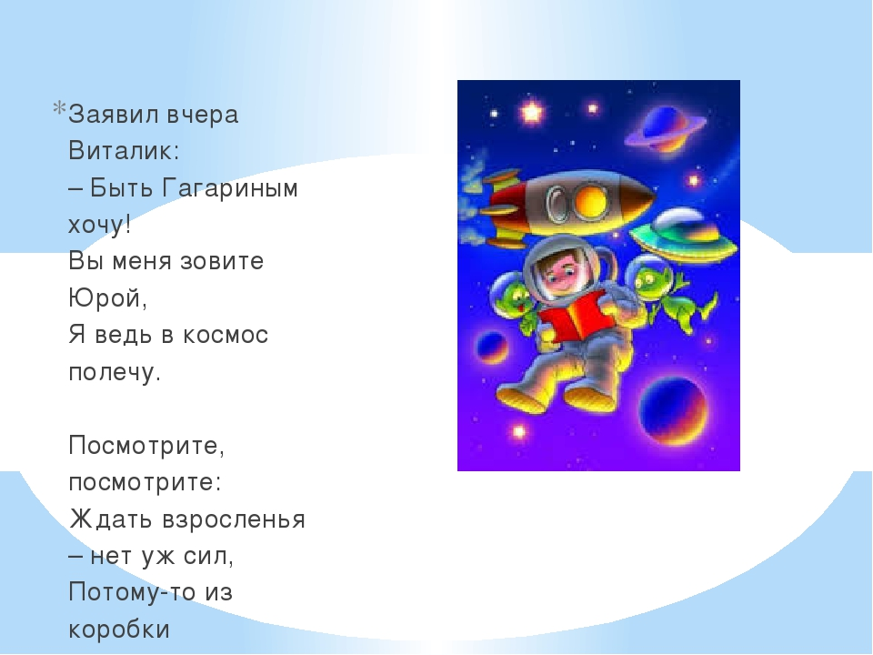
ПРИЛОЖЕНИЕ 7

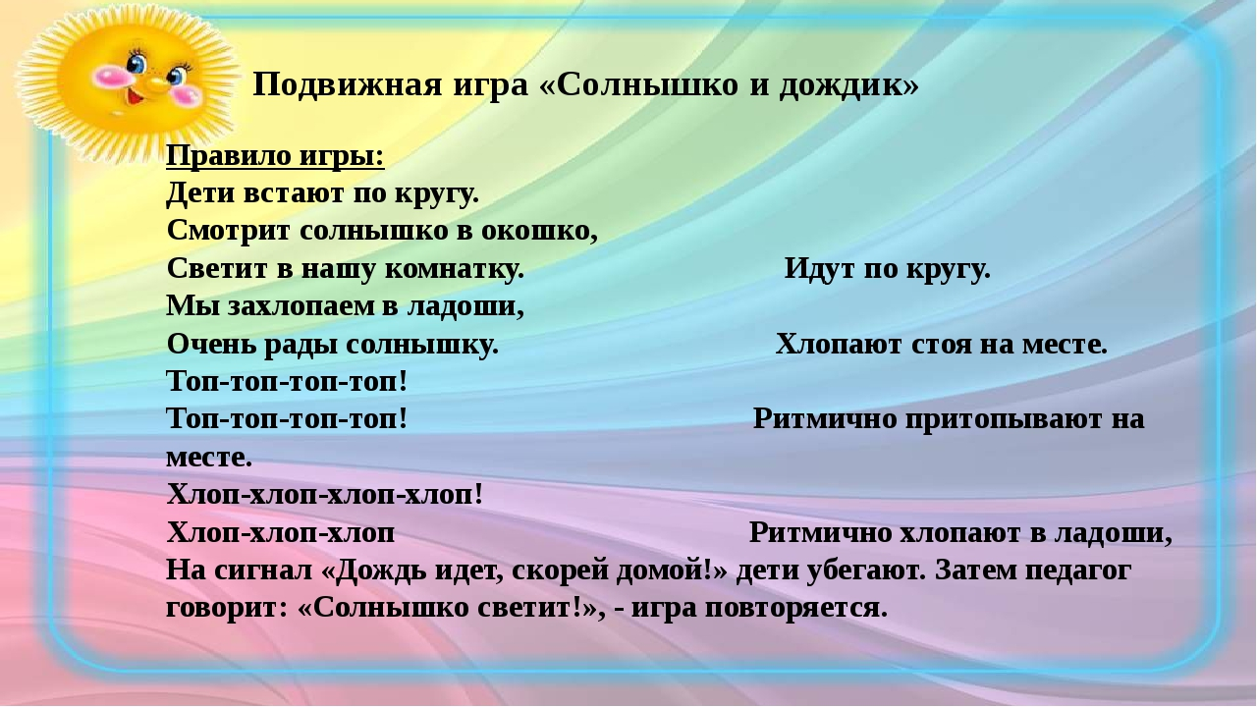

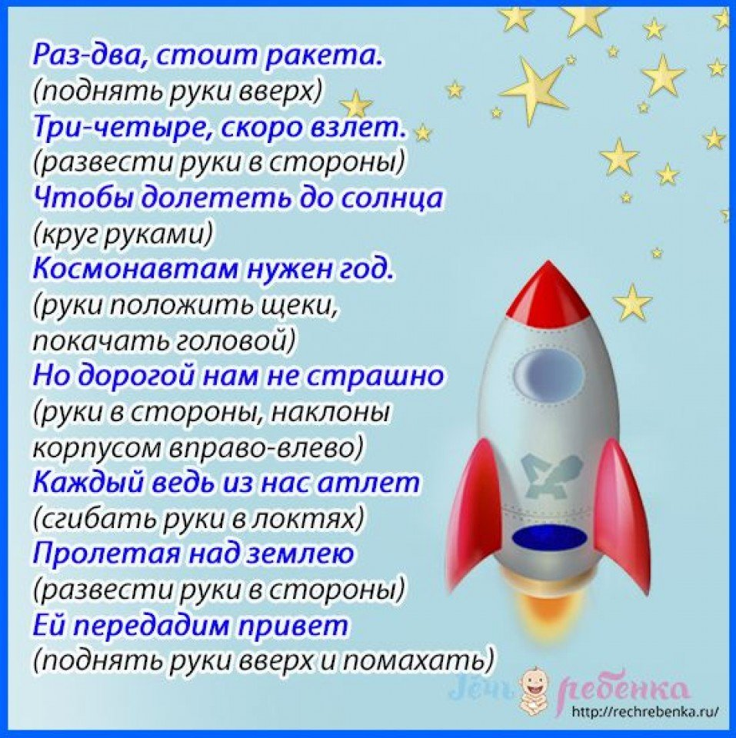

ПРИЛОЖЕНИЕ 8
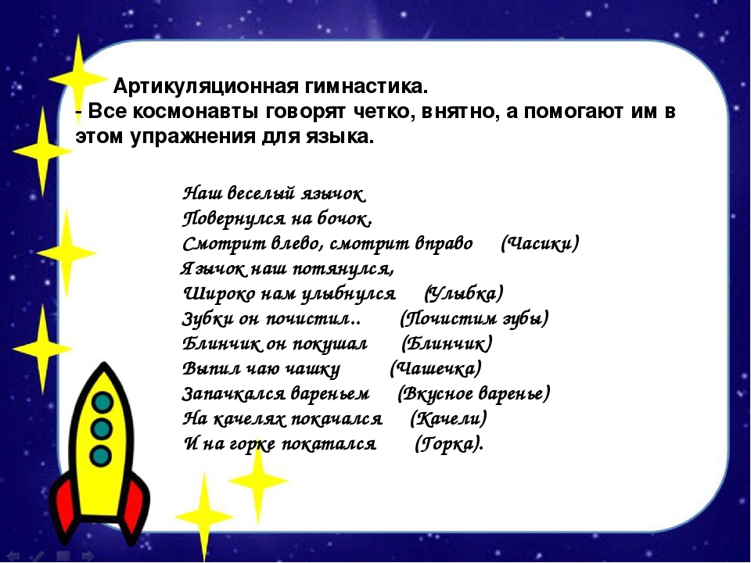
ПРИЛОЖЕНИЕ 9
Конспект НОД по лепке в первой младшей группе
на тему «Космос»
Цель:
Дать первоначальные знания детям о космонавтах, о полётах в космос;
Задачи:
Художественно-эстетическое развитие:
-закрепить знание приемов лепки
-воспитывать навык аккуратно пользоваться пластилином
Познавательное развитие:
- Воспитывать интерес к изобразительной деятельности;
- Воспитывать внимание, стимулировать воображение и фантазию.
Речевое развитие:
- обогащение активного словаря;
-Способствовать развитию речи ребенка.
Материал:
Листы картона А5формата по количеству детей; пластилин разных цветов;
Картинки с изображением портрета Ю. Гагарина, собак Белки и Стрелки ; две собачки игрушки.
Приемы лепки - отщипывание, скатывание, надавливание, размазывание.
Ход занятия:
1. Вводная часть (организационный и мотивационный момент)
Воспитатель: Здравствуйте дети! Ребята, а вы знаете кто к нам пришел сегодня в гости? Это собачки Белка и Стрелка! Вы слышали про таких собак?
Дети: Да!
Воспитатель: Молодцы! А вы знаете, что Белка и Стрелка первыми в космос полетели? Они облетели землю вокруг, и вернулись обратно. И только потом в космос на ракете, с названием «Восток», полетел человек. (показывает фотографию Ю. Гагарина) И звали его?
Дети: Юрий Гагарин.
Воспитатель: Сейчас я вам предлагаю посмотреть серию из мультфильма «Белка и Стрелка. Тайны космоса»
Воспитатель: Ребята, посмотрите наши Белка и Стрелка заскучали. (показывает на игрушек). Давайте спросим у них, что случилось? (дети спрашивают)
Воспитатель отвечает за собачек, что они соскучились по космосу и хотят снова там побывать.
Воспитатель: Ребята давайте слепим из пластилина настоящий космос! А для начала подготовим наши ручки.
Воспитатель проводит пальчиковую гимнастику:
Раз, два, три, четыре, пять - (По одному загибают пальчики на обеих руках)
В космос полетел отряд. (Соединяют ладошки вместе, поднимают руки вверх)
Командир в бинокль глядит, (Пальцы обеих рук соединяются с большими, образуя «бинокль»)
Что он видит впереди? Солнце, планеты, спутники, кометы, (Загибают пальчики обеих рук)
Поднимает руки в вышину, (Поднимаем руки вверх)
Видит желтую луну. (Показываем круг)
2. Основная часть (практическая работа)
Воспитатель: Давайте сядем за столы. На столе лежит темно-синий картон-это и есть наш космос. Но не хватает звезд и планет.
Сейчас внимательно послушайте и посмотрите, как их можно слепить из цветного пластилина.
- Я отщипываю маленький кусочек пластилина от куска большого пластилина и скатываю из них шарики, вот так. Затем кладу на основу, надавливаю указательным пальцем и размазываю пластилин на картоне. Располагать шарики надо стараться на равном расстоянии друг от друга, вот так.
- У меня получилась звездочка желтого цвета.
- А, теперь постарайтесь сделать вы.
- Приступайте к работе. В ходе работы я обращаю внимание детей на то, что лепить нужно аккуратно, на дощечке не пачкая стол. Не ронять пластилин на пол и не брать его в рот. Обязательно хвалю во время работы, если у малыша не получается, то помогаю ему (индивидуальная помощь детям).
Затем можно предложить детям соединить несколько цветов пластилина, это будут наши планеты. По аналогии со звездой сделать планеты.
Воспитатель: Посмотрите, какие красивые получились звездочки и планеты в космосе! Теперь Белка и Стрелка могут снова отправится в космос! Какие мы с вами сегодня молодцы!

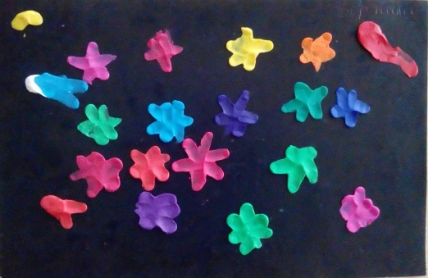

ПРИЛОЖЕНИЕ 10
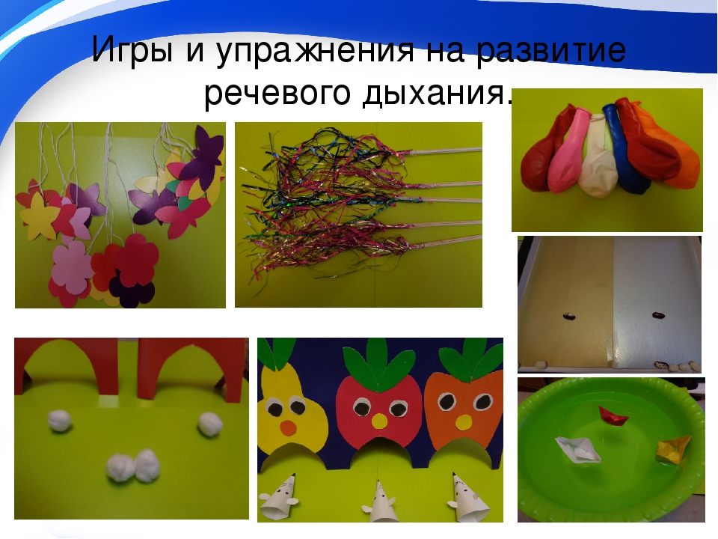
ПРИЛОЖЕНИЕ 11
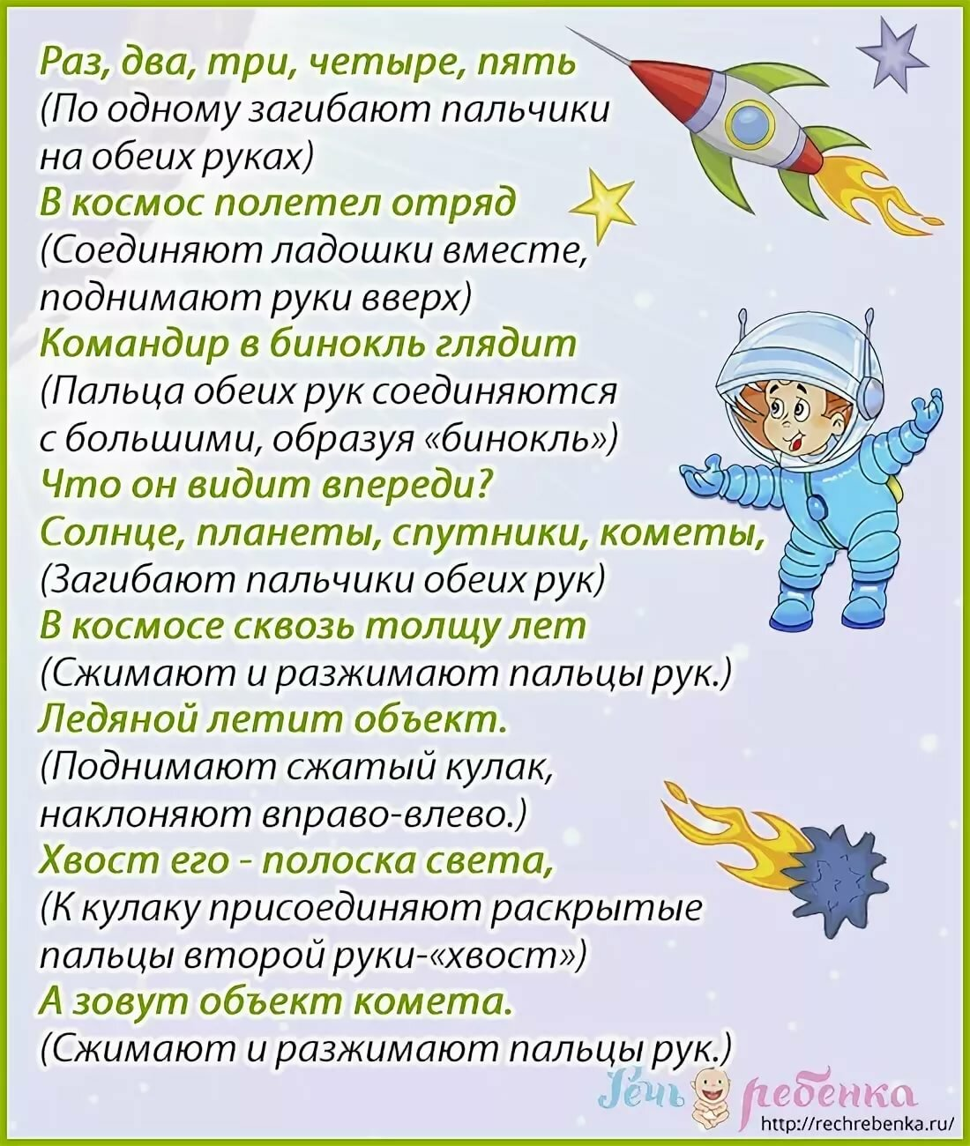

ПРИЛОЖЕНИЕ 12
Подвижная игра «Космонавты» (групповая)
Цель: закреплять знания детей о космосе через игровую деятельность.
Ждут нас быстрые ракеты для полетов на планеты.
На какую захотим – на такую полетим!
Но в игре один секрет – опоздавшим места нет!
(Дети разбегаются и занимают места на стулья).

Игра «Собираемся в полет» (групповая)
Цель: развивать внимание
– Звездолет мы смастерили,
А багаж собрать забыли.
Я буду показывать разные предметы, а вы должны хлопать в ладоши, если этот предмет пригодится в путешествии и топать, если он не нужен – кислородный баллон, подушка, аптечка, половник, звездная карта, шуба, фонарик.

Игровое упражнение «Ракета» (групповая)
Цель: развивать фонематический слух, речь детей
Наш экипаж к полету готов. Внимание, займите свои места.
Проверим, все ли системы космического корабля работают.
– Пристегнули ремни.
– Проверяем топливо. – Произносят «ш-ш-ш…».
– Открываем и закрываем люки.
– Проверяем радио. Произносят короткие и длинные звуки (у).
– Включаем мотор. Произносят звук (р) и вращают

Игра малой подвижности «Земля, Огонь, Вода, Воздух» (групповая)
Цель: развивать двигательную активность детей, внимание.
По команде «Земля» нужно присесть, «Воздух» - подуть, «Вода» - делать движения, как будто плывут, «Огонь"» - руки вверх и повороты вокруг себя. Кто ошибается - выбывает из игры.

Игры - забавы по теме «Космос»
«Космонавты»
Дети разбиваются на команды по 4-5 человек. Каждая команда выбирает капитана и находим место для своего «космодрома» где-нибудь в стороне. Затем все команды собираются в центре площадки, перемешиваются между собой и начинают водить хоровод. Ведущий говорит слова: «Ждут нас быстрые ракеты для прогулок по планетам. На какую захотим – на такую полетим». После этого ведущий считает до пяти. В это время каждая команда должна собраться за своим капитаном, выстроиться «паровозиком» и направиться к своему «космодрому». Выигрывает команда, которая прибыла на «космодром» первая.

